Avízo – Prodejní výstava fotografií Radima Hlaváče pomůže mostecké nemocnici
datum vzniku: 17. 5. 2022/zveřejněno: 14:15 hodin
Prodejní výstava fotografa české přírody Radima Hlaváče bude k vidění v budově B Krajské zdravotní, a.s.
– Nemocnice Most, o.z. Vernisáž výstavy se uskuteční ve čtvrtek 19. května 2022 od 14:00 hodin za účasti generální ředitele Krajské zdravotní, a.s., MUDr. Petra Malého, MBA, a autora fotografií Radima Hlaváče. Výtěžek z prodeje vystavených snímků pomůže mostecké nemocnici.
Radim Hlaváč se na fotografii přírody a hlavně zvířat zaměřil v roce 2016, jeho snímky se začaly brzy umisťovat mezi nejlepšími a v roce 2019 se stal ambasadorem společnosti Olympus. Jeho práce je k vidění na výstavách od Austrálie po Spojené státy americké. V dubnu byly jeho fotografie vystaveny v atriu Masarykovy nemocnice v Ústí nad Labem, další sérii snímků si teď budou moci prohlédnout a zakoupit lidé v Nemocnici Most.
Každá z vystavených fotografií Radima Hlaváče je odrazem trpělivosti a citu pro perfektní záběr fotografa, který se soustředí na českou přírodu. Nejraději fotí bezobratlé, hmyz, ptáky a veverky. Právě veverky budou hlavním tématem výstavy v mostecké nemocnici.
Vystavené fotografie jsou vytištěny na plátno a prodejní cena každé z nich činí 3 000 Kč. Plátna si zájemci budou moct prohlédnout přímo v nemocnici, ve fotogalerii na webu Krajské zdravotní či na facebookové stránce společnosti.
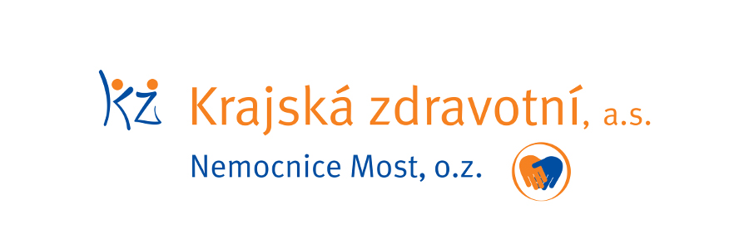

Zdroj: info@kzcr.eu

